Схема границ прилегающих территорий для МДОУ Детский сад «Дмитриевский»
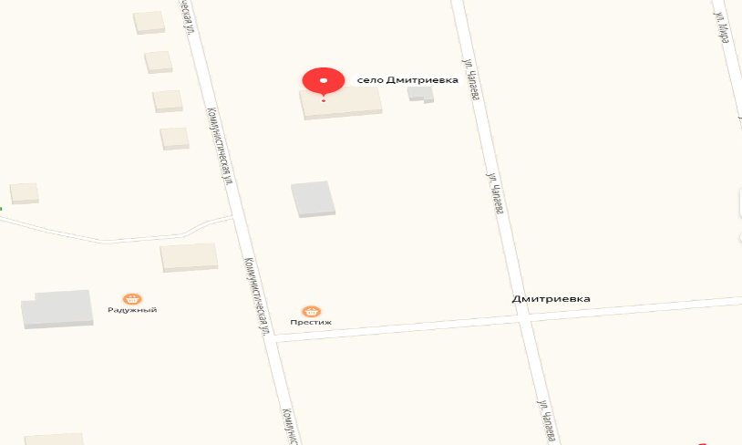
- граница прилегающей территории, на которой не допускается розничная продажа алкогольной продукции (30 метров)
- торговая точка

Схема границ прилегающих территорий для МОУ «Средняя общеобразовательная школа с. Дмитриевка»
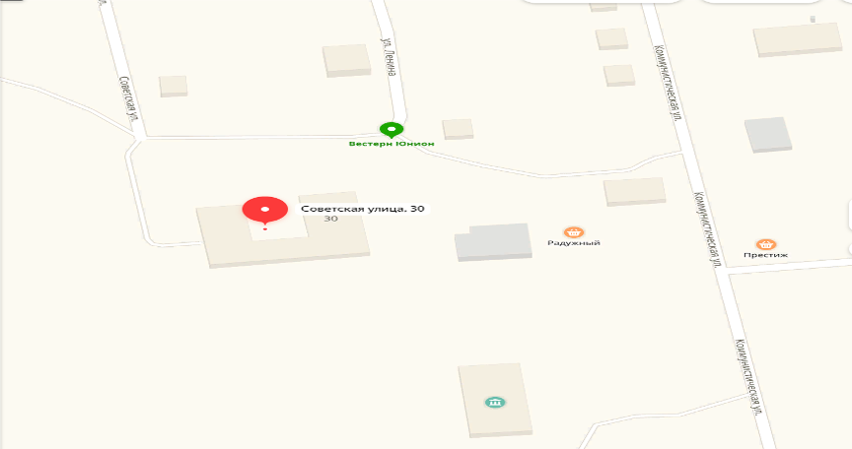
- граница прилегающей территории, на которой не допускается розничная продажа алкогольной продукции (100 метров)
- торговая точка

Схема границ прилегающих территорий для ФАП с. Дмитриевка
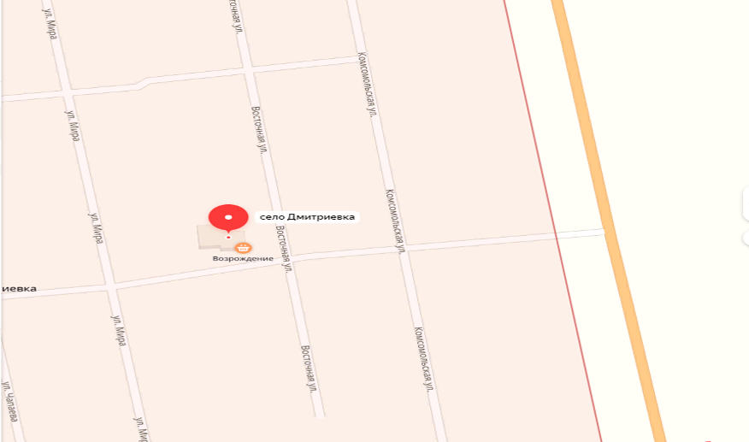
- граница прилегающей территории, на которой не допускается розничная продажа алкогольной продукции (30 метров)
- торговая точка

Схема границ прилегающих территорий для дома культуры с Дмитриевка
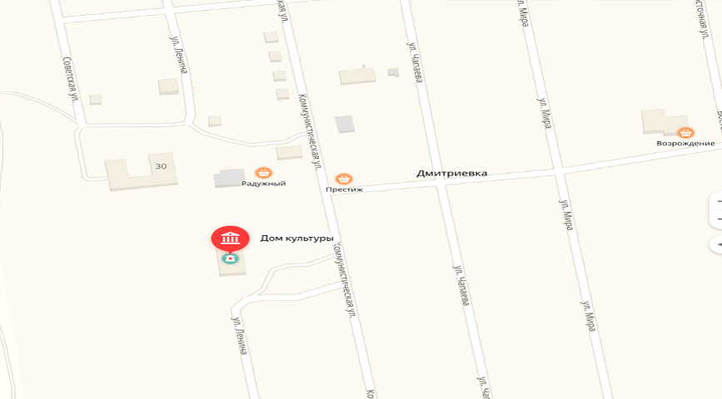
- граница прилегающей территории, на которой не допускается розничная продажа алкогольной продукции (30 метров)
- торговая точка

Схема границ прилегающих территорий для МОУ «Основная общеобразовательная школа с. Озерки
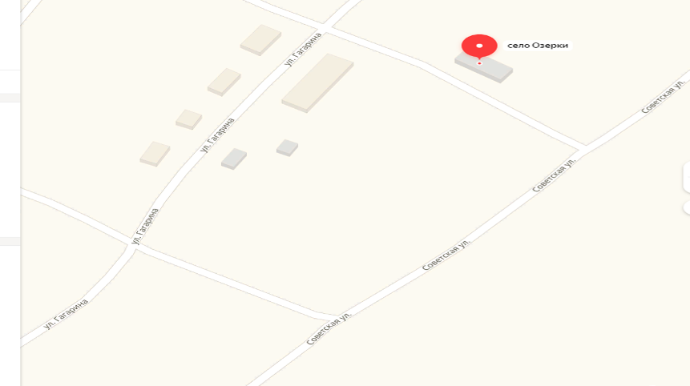
- граница прилегающей территории, на которой не допускается розничная продажа алкогольной продукции (100 метров)
- торговая точка

Схема границ прилегающих территорий для МДОУ «Детский сад «Солнышко»
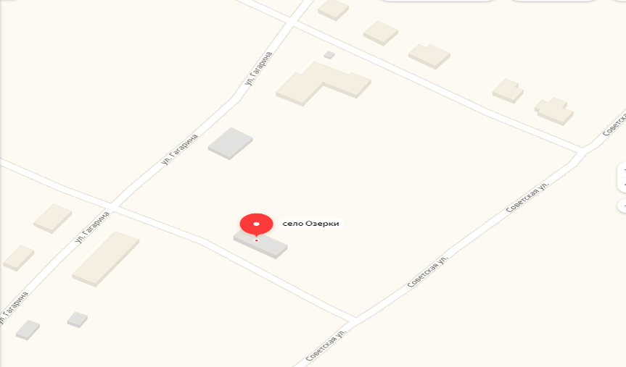
- граница прилегающей территории, на которой не допускается розничная продажа алкогольной продукции (30 метров)
- торговая точка

Схема границ прилегающих территорий для ФАП с. Озерки
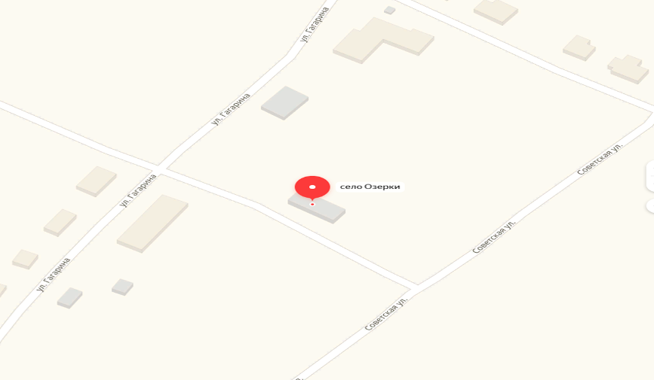
- граница прилегающей территории, на которой не допускается розничная продажа алкогольной продукции (30 метров)
- торговая точка

